Факультет Математики и Информатики  
Департамент Информатики

**Лабораторная работа №13**

По курсу “Базы данных”

Выполнил студент группы I1902:  
Чобану Артём

Проверил:

Симинел Виктория

Кишинэу, 2020

Задание 1:

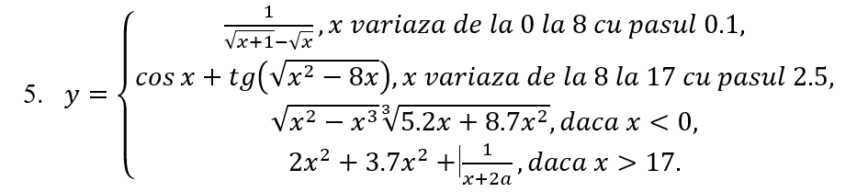

Declare

x number(4,2) := -5;

begin

if x < 0  then

    dbms_output.put_line(sqrt(x*x - power(x,3)) * sqrt(5.2*x + 8.7*x*x));

    x := x + 1;

elsif x < 8 then

    while x < 8 loop

    dbms_output.put_line(1/(sqrt(x+1)-sqrt(x)));

    x := x + 0.1;

    end loop;

elsif x < 17 then

    while x < 17 loop

    dbms_output.put_line(cos(x) + tan(sqrt(x*x - 8*x)));

    x := x + 2.5;

    end loop;

else

    dbms_output.put_line(2*x*x + 3.7*x*x + 1/(x+2));

    x := x + 1;

end if;

end;

Задание 2:

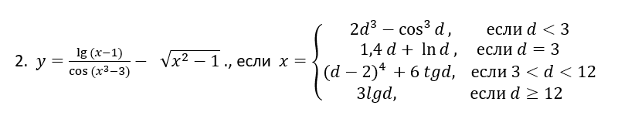

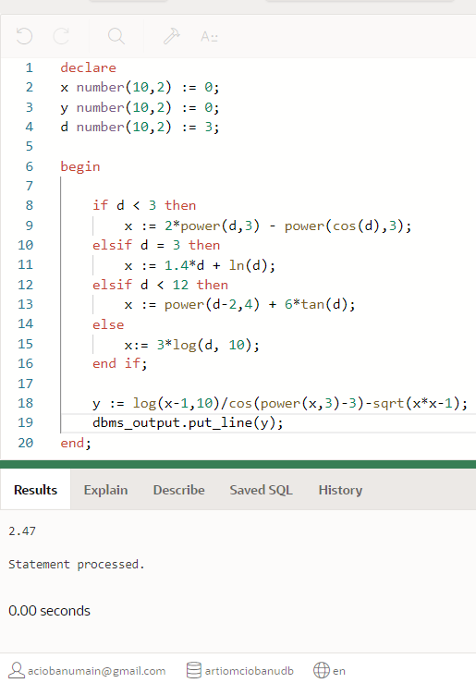

Задание 3:

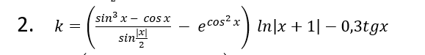

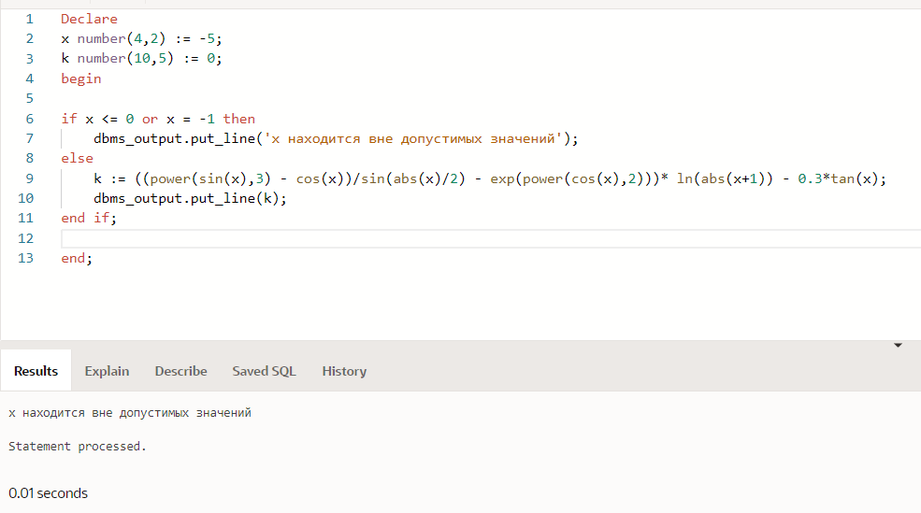

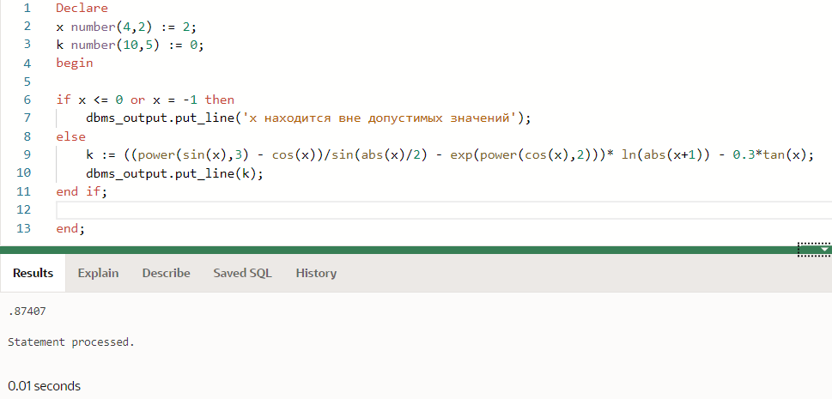

Задание 4:



declare

m int :=:month;

begin

case

when m = 1 then

    dbms_output.put_line('Январь');

when m = 2 then

    dbms_output.put_line('Февраль');

when m = 3 then

    dbms_output.put_line('Март');

when m = 4 then

    dbms_output.put_line('Апрель');

when m = 5 then

    dbms_output.put_line('Май');

when m = 6 then

    dbms_output.put_line('Июнь');

when m = 7 then

    dbms_output.put_line('Июль');

when m = 8 then

    dbms_output.put_line('Август');

when m = 9 then

    dbms_output.put_line('Сентябрь');

when m = 10 then

    dbms_output.put_line('Октябрь');

when m = 11 then

    dbms_output.put_line('Ноябрь');

when m = 12 then

    dbms_output.put_line('Декабрь');

end case;

end;

